Suu- ja leukakirurgisten infektiopotilaiden tutkiminen yksinkertaistetulla bakteeriviljelyllä

Tero Soukka, Jeremias Gaebler ja Olli Meurman

Turun yliopistollisen keskussairaalan (Tyks) suu- ja leukakirurgiseen yksikköön lähetetyistä päivystyspotilaista huomattava osa tulee infektion takia tai heillä todetaan tulotarkastuksessa hoitoa vaativa infektio. Näiden infektioiden lähtökohta on yleensä potilaan oman suun normaalifloora ja tyypillisesti ne ovat sekainfektioita, joiden aiheuttajina on suuri joukko aerobi- ja anaerobibakteereita (1–5). Tällaisten sekainfektioiden mikrobiologinen tutkiminen perinteisellä tavalla on hidasta, koska jokainen aiheuttaja tulee saada viljellyksi puhtaana standardin mukaisen herkkyysmäärityksen tekoa varten. Niinpä voi kestää 2-3 viikkoa ennen kuin laboratorio voi antaa näytteestä lopullisen vastauksen. Tässä vaiheessa vastaus ei yleensä enää vaikuta potilaan hoitoon. Tyksin suu- ja leukakirurgisessa yksikössä ryhdyttiin yhdessä Tykslabin kliinisen mikrobiologian osaston kanssa kokeilemaan yksinkertaistettua ja nopeutettua mikrobiologista tutkimustapaa näillä potilailla. Tässä tutkimuksessa analysoidaan kehitetyn menetelmän kliininen soveltuvuus kahden vuoden retrospektiivisessä aineistossa.

Aineisto ja menetelmät

Viljelymenetelmä. Näytteenotto tapahtui tavalliseen tapaan aerobi- ja anaerobibakteereille soveltuvaan kuljetusputkeen. Aerobiviljely tehtiin veri- ja suklaa-agareille, joita viljeltiin 2 vrk +35°C lämpökaapissa hiilidioksidiatmosfäärissä. Anaerobiviljely tehtiin FAA- ja KV-agareille, joita viljeltiin 4 vrk (tarvittaessa kauemminkin) +35°C:ssa anaerobiatmosfäärissä. Maljoilla kasvavat pesäkkeet tunnistettiin karkeasti, pääsääntöisesti sukutasolle, massaspektrometriaa (Bruker Maldi-tof) ja agglutinaatiopikatestejä käyttäen, ja vastattiin kliinikolle esimerkiksi muodossa: ”Aerobista sekakasvua, joukossa streptokokkeja ja neisserioita”. Aerobikasvustosta tehtiin E-testiliuskoja käyttäen yhteisherkkyysmääritys antibiooteille penisilliini, amoksisilliini-klavulaanihappo, kefaleksiini ja klindamysiini sekä anaerobikasvustosta antibiooteille penisilliini, amoksisilliini-klavulaanihappo, metronidatsoli ja klindamysiini (kuva 1). Tulkintarajat määritettiin soveltamalla Eucast-standardin (6) rajoja tärkeimmille aerobeille suumikrobeille ja gramnegatiivisille anaerobeille.

Potilasaineisto. Laboratoriotietojärjestelmästä etsittiin ajalta 1.1.2012-31.12.2014 Tyksin suu- ja leukakirurgisen yksikön lähettämät bakteeriviljelynäytteet. Yksi kirjoittajista (JG) kävi läpi näiden potilaiden sairauskertomukset ja keräsi tiedot strukturoitua kaavaketta käyttäen. Lopulliseen aineistoon hyväksyttiin potilaat, joiden näytteet oli tutkittu yksinkertaistetulla menetelmällä ja joilla oli antibiooteilla hoidettava infektio. Toinen kirjoittajista (TS) tarkisti valintapäätösten oikeellisuuden.
Valintakriteerit täyttäviä potilaita oli yhteensä 52, miehiä oli 30 (58 %) ja naisia 22 (42 %). Potilasaineistoa on kuvattu taulukossa 1.
Vertailua varten tutkittiin vastausviiveet suu- ja leukakirurgisen yksikön vuosina 2010-2011 lähettämiltä 52 peräkkäiseltä näytteeltä, jotka oli tutkittu ennen yksinkertaistetun menetelmän käyttöönottoa.

Tulokset

Näytteessä kasvoi aerobibakteereita 50 potilaalla (96 %) ja anaerobibakteereita 45 potilaalla (87 %). Kolmea näytettä lukuun ottamatta löydös oli polymikrobiaalinen. Aerobibakteereista yleisimpiä olivat viridans-ryhmän streptokokit ja anaerobibakteereista Prevotella-lajit (Taulukko 2). Muista löydöksistä yleisimpiä olivat Capnocytophaga- ja Rothia-lajit sekä hiivat. Enterobakteerit ja enterokokit olivat löydöksinä harvinaisia, samoin Staphylococcus aureus. Yhdeltä potilaalta löydettiin tosin metisilliiniresistentti Staphylococcus aureus (MRSA). Kolmelta potilaalta löytyi aktinomykeetti. Kolmen monomikrobiaalisen infektion aiheuttajat olivat Sreptococcus oralis, Streptococcus anginosus ja Actinomyces odontolyticus.
Aerobikasvuston bakteereista penisilliinille resistenttejä oli yksi tai useampi 33 tapauksessa, amoksisilliini-klavulaanihapolle yhdessä tapauksessa, kefaleksiinille 13 tapauksessa ja klindamysiinille 38 tapauksessa. Yksi tai useampi anaerobikasvuston bakteeri oli resistentti penisilliinille 18 tapauksessa, amoksisilliini-klavulaanihapolle ei yhdessäkään tapauksessa, metronidatsolille 12 tapauksessa ja klindamysiinille 10 tapauksessa. Aerobiherkkyyksistä 90 % vastattiin neljän vuorokauden sisällä näytteenotosta (hajonta 2-11 vrk, mediaani 3 vrk) ja anaerobiherkkyksistä 67 % viikon sisällä näytteenotosta (hajonta 5-11 vrk, mediaani 6 vrk). MRSA-kannalle ja aktinomykeeteille tehtiin erilliset herkkyysmääritykset.
Vuosien 2010-2011 vertailuaineiston aerobiherkkyyksistä 45 % vastattiin neljän vuorokauden sisällä näytteenotosta (hajonta 3-12 vrk, mediaani 5 vrk) ja anaerobiherkkyksistä 23 % viikon sisällä näytteenotosta (hajonta 5-30 vrk, mediaani 9 vrk).
Tavallisimmat potilaille tehdyt hoitotoimenpiteet olivat hampaan poisto ja abskessin avaus (Taulukko 3). Muita toimenpiteitä olivat mm. poistokuopan kaavinta, resektio, juurihoito ja luusekvesterin poisto. Kaikille potilaille aloitettiin antibioottihoito tai jatkettiin jo avohoidossa aloitettua hoitoa. Empiirinen antibioottihoito oli useimmissa tapauksissa (79 %) betalaktaamiantibiootin ja metronidatsolin kombinaatio (Taulukko 4). Yhteisherkkyyksien perusteella arvioituna 21 potilaalla (40 %) kaikki näytteessä kasvavat bakteerit olivat herkkiä aloitetulle empiiriselle hoidolle, 20 potilaalla (38 %) löydetyt anaerobibakteerit olivat herkkiä, mutta näytteessä kasvoi yksi tai useampia hoidolle resistentti aerobibakteeri, 5 potilaalla (10 %) näytteestä löytyi resistenttejä anaerobi- mutta ei aerobibakteereita, ja 6 potilaalla (12 %) näytteestä löytyi sekä aerobi- että anaerobibakteereita, jotka olivat empiiriselle antibioottihoidolle resistenttejä.
Potilaista 47 (90 %) parani komplikaatioitta. Uusi toimenpide jouduttiin suorittamaan kahdelle potilaalle. Toiselle potilaalle, jolla empiirinen antibioottihoito oli herkkyysmäärityksen mukaan tehokas, suoritettiin abskessin dreneeraus, ja toiselle potilaalle hampaan poisto. Kolmelle potilaalle aloitettiin hoitovasteen puuttumisen takia uusi antibioottihoito mikrobiologisen herkkyysvastauksen perusteella ja yhdelle potilaalle antibioottihoito jouduttiin vaihtamaan lääkkeen aiheuttamien sivuvaikutusten takia.

Pohdinta

Hammasperäisten infektioiden kuten abskessien (2), juurikanavainfektioiden (3) ja limakalvoinfektioiden (7) etiologia on yleensä polymikrobiaalinen. Näin oli myös tässä aineistossa, jossa 94 % infektioista oli polymikrobiaalisia. Aerobibakteereista yleisimpiä olivat streptokokit ja anaerobibakteereista Prevotella-lajit. Löydösjakauma oli hyvin samantapainen kuin Hjelmin ym. Helsingistä julkaisemassa hammasperäisten abskessien aineistossa (2).
Kehitetty viljely- ja herkkyysmääritysmenetelmä on standardikäytännöstä poikkeava. Normaalisti bakteeriviljelynäytteestä tunnistetaan kaikki patogeeneina pidetyt bakteerit lajitasolle, ja niistä tehdään erillinen herkkyysmääritys standardoitua kasvustoa käyttäen. Tässä menetelmässä, yhteisherkkyyksiä tehtäessä, herkkyysmaljalle viljeltyä bakteerimäärää ei voi standardoida, vaan maljalle tulee runsaammin niitä bakteereita, joita näytteessä kasvaa enemmän. Herkkyysmääritys tehtiin E-testillä, koska se on jossain määrin vähemmän herkkä kasvuston paksuuden vaikutukselle kuin tavallinen kiekkoherkkyysmenetelmä. Toisaalta infektiopesäkkeessä kuten normaalifloorassakin mikrobit eivät suinkaan elä erillisinä lajeina, vaan muodostavat monimutkaisen ekosysteemin, jossa eri bakteerilajit ovat vuorovaikutuksessa ja kommunikoivat keskenään (8, 9). Annettu antibiootti kohtaa siten potilaan suussa infektion aiheuttaneet bakteerilajit yhdessä eikä erikseen. Siten yhteisherkkyyksiä voidaan pitää jopa todellista tilannetta paremmin vastaavana kuin tavanomaista herkkyysmääritystä.
Hammasperäisille infektioille on tyypillistä että käytettyjen antibioottien valikoima on varsin suppea (10, 11). Yhteisherkkyyksiin oli siten mahdollista valita ne tärkeimmät antibiootit, joita kliinikot joka tapauksessa käyttävät. Perinteisessä viljelyssä tutkittavat antibiootit määräytyvät viljellyn bakteerin perusteella, mikä sekainfektioissa johtaa helposti siihen, että vain osalle bakteereista on tehty herkkyysmääritys sille antibiootille, joka potilaalle on aloitettu.
Suu- ja leukakirurgisissa infektioissa kirurginen hoito on ensisijainen, antibioottihoidon ollessa vain operatiivisen toiminnan tukena. Tämän tutkimuksen perusteella voidaan todeta, että valtaosa infektioista paranee hyvin siinäkin tapauksessa, että aloitettu antibioottihoito ei kata kaikkia näytteestä löytyviä bakteereita. Voidaankin kysyä kuinka tärkeää hoitavalle kliinikolle on tietää kaikki näytteestä kasvavat bakteerit lajitasolle tunnistettuina tarkkoine herkkyysmäärityksineen. Poikkeustapauksessa hammasperäinen infektio voi johtaa vakavaan, osastohoitoa vaativaan infektioon (12-14). Infektion leviämisen ja komplikaatioiden ehkäisemisessä antibioottihoidolla on hammaslääketieteellisen hoidon ohella oma merkityksensä.
Kehitetyn menetelmän tarkoitus ei ole tuottaa tarkkaa tietoa, vaan pikemminkin auttaa niissä tapauksissa, joissa infektion paraneminen ei etene toivotusti. Jos kliinikolla on tällaisissa tapauksissa jälkitarkastusta tehdessään käytettävissään suuntaa antavaa tietoa viljellyistä bakteereista ja niiden herkkyyksistä, hän voi tulosten varoittaessa todennäköisestä resistenssistä vaihtaa empiirisen hoidon sellaiseen, jolle kaikki näytteen bakteerit näyttäisivät olevan herkkiä. Menetelmän tarkoituksena on laboratoriotyötä yksinkertaistamalla nopeuttaa vastausten saamista, niin että tulokset olisivat valmiina potilaan tullessa jälkitarkastukseen. Aivan toivottuun vastausnopeuteen ei käytännössä pystytty, vaan bakteerien hidaskasvuisuus, viikonloput ym. tekijät aiheuttivat sen, että vain 70 % tapauksista saatiin lopullinen vastaus viikon sisällä näytteenotosta. Tämä oli kuitenkin merkittävä nopeutuminen aikaisempaan verrattuna, jolloin vain 27% näytteistä saatiin lopullinen vastaus annettua viikossa.
Hoitavien kliinikoiden mielestä käytetty menetelmä palveli hyvin ja antoi riittävästi mikrobiologista informaatiota. Jälkitarkastustilanteessa se antoi mahdollisuuden vaihtaa antibioottihoito sellaiseen, joka laboratoriovastauksen perusteella vaikutti kattavan kaikki näytteestä kasvaneet bakteerit.

Kirjallisuusluettelo

1. Meurman JH., Richardson R, Kinnunen I. Suun ja kaulan infektiot. Kirjassa: Hedman K ym. (toim.) Infektiosairaudet. Helsinki: Kustannus Oy Duodecim; 2011 s. 402-17.

2. Hjelm K, Grönholm L, Richardson R. Hammasperäisten paiseiden mikrobiologia. Suom hammaslääkäril 2012; 19: 28-37.

3. Rihtniemi L, Tjäderhane L, Kotiranta A, Lauhio RA, Richardson RMK. Juurikanavien mikrobilöydökset Suomessa ja niiden merkitys. Suom hammaslääkäril 2010; 17: 18-26.

4. Dahlén G. Microbiology and treatment of dental abscesses and periodontal-endodontic lesions.
Periodontol 2000. 2002; 28: 206-39.

5. Bahl R, Sandhu S, Singh K, Sahai N, Gupta M. Odontogenic infections: Microbiology and management. Contemp Clin Dent 2014; 5: 307–11.

6. European Committee on Antimicrobial Susceptibility Testing. Breakpoint tables for interpretation of MICs and zone diameters, version 2.0, valid from 2012-01-01. http://www.eucast.org/fileadmin/src/media/PDFs/EUCAST_files/Breakpoint_tables/Breakpoint_table_v_2.0_120221.pdf

7. Willberg J, Välimaa H, Gürsoy M, Könönen E, Vuolteenaho A. Suun limakalvojen diagnostiikka : histologia ja mikrobiologia - kliininen merkitys. Suom hammaslääkäril 2015; 22: 24-37.

8. Jalava J. Ihminen ja mikrobisto - vanha kumppanuus uudessa tarkastelussa. Suom Lääkäril 2010; 65: 1005-11.

9. Salonen A. Ihmisen mikrobiomit. Duodecim 2013; 129: 2341-8

10. Richardson R ja työryhmä. Hammasperäiset äkilliset infektiot ja mikrobilääkkeet. Käypä hoito suositus 2011 s. 1–15. http://www.terveysportti.fi/xmedia/hoi/hoi50090.pdf

11. Richardson R, Soukka T. Suun alueen akuuttien infektioiden hoidon periaatteet. Sadas käypä hoito suositus. Erikoislääkäri 2011; 4: 138-142

12. Richardson RMK, Seppänen L. Leukojen alueen syvät infektiot. Duodecim 2010; 126: 695–701

13. Rajasuo A, Rajasuo A, Torkkeli T. Suun, nielun ja kaulan infektiot erikoissairaanhoidossa. Duodecim 2014; 130: 581-6

14. Seppänen L, Richardson R, Lindqvist C, ym. Hammasperäiset sairaalahoitoa vaatineet infektiot – Potilasvakuutuskeskuksessa vuosina 2000–2003 ratkaistut vahinkoilmoitukset. Suom hammaslääkäril 2006;13:514–25

Tero Soukka, HLT, dosentti
Osastonylilääkäri, vastuualuejohtaja
TYKS Suu- ja leukasairauksien klinikka

Jeremias Gaebler, HLK
Syventyvä opiskelija
Turun yliopisto

Olli Meurman, LKT, dosentti
Ylilääkäri (emeritus)
Tykslab, kliininen mikrobiologia

Kuvat ja taulukot

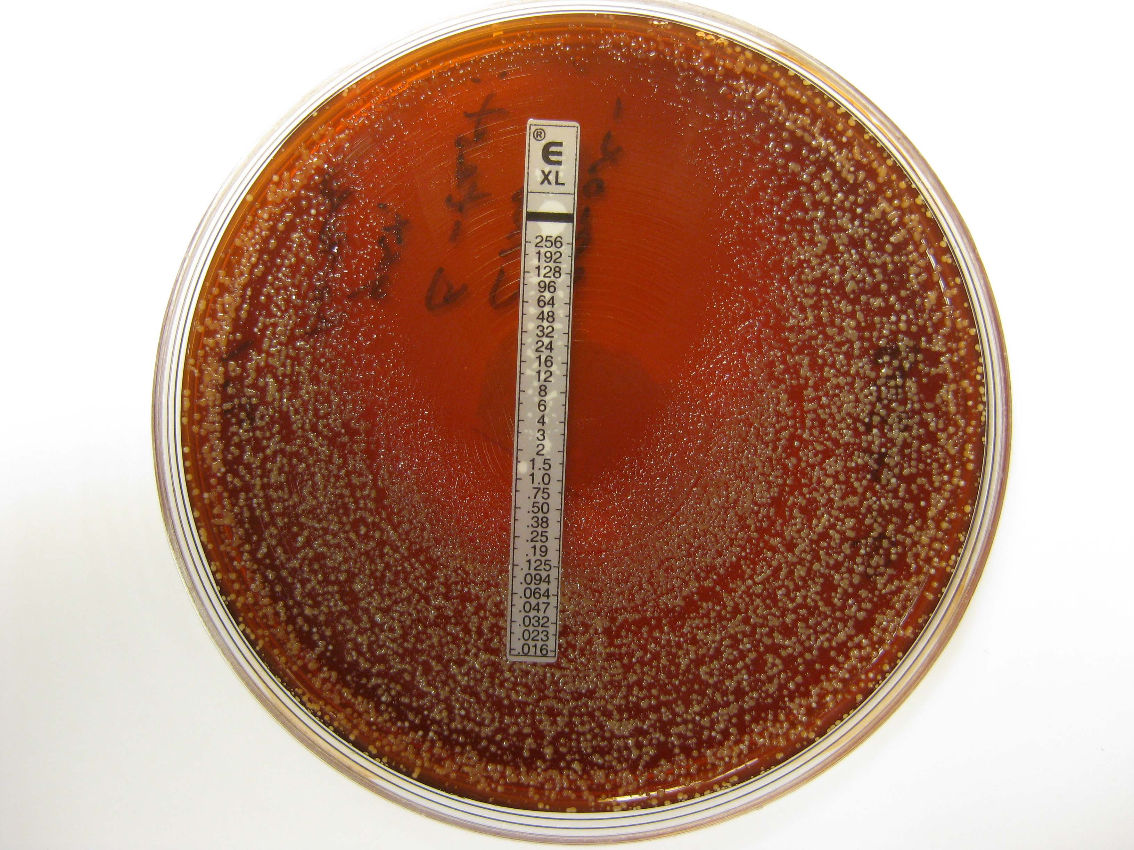
Kuva 1. Esimerkki sekaherkkyysmäärityksestä, antibioottina amoksisilliini-klavulaanihappo

Taulukko 1. Potilaiden ikä, oireet, löydökset ja päädiagnoosit
Ikä
Keskiarvo | 42 v
Mediaani | 38 v
Vaihteluväli | 8 – 89 v
Oireet ja löydökset
Suun avaamisvaikeus | 20 (38 %)
Nielemisvaikeus | 8 (15 %)
Kuume | 6 (12 %)
CRP >40 | 18 (35 %)
CRP >100 | 7 (13 %)
Päädiagnoosi
Suun alueen selluliitti | 15 (29 %)
Parodontiitti | 15 (29 %)
Periapikaalinen abskessi | 11 (21 %)
Perikoroniitti | 9 (17 %)
Muu | 5 (10 %)
* kolmella potilaalla kaksi diagnoosia

Taulukko 2. Tavallisimmat aerobi- ja anaerobilöydökset
Löydös | N | %
Viridans-ryhmän streptokokit | 47 | 90
Apatogeenit Neisseria-lajit | 28 | 54
Koagulaasinegatiiviset stafylokokit | 15 | 29
Anginosus-ryhmän streptokokit | 10 | 19
Haemophilus-lajit | 10 | 19
Prevotella-lajit | 33 | 63
Fusobacterium-lajit | 12 | 23

Taulukko 3. Potilaille tehdyt toimenpiteet
Toimenpide | N | %
Hampaan poisto ja abskessin avaus | 13 | 25
Hampaan poisto | 13 | 25
Abskessin avaus | 13 | 25
Muu toimenpide | 7 | 13
Pelkkä antibioottihoito | 6 | 12

Taulukko 4. Potilaille aloitettu empiirinen antibioottihoito
Antibiootti tai antibioottiyhdistelmä | N | %
penisilliini tai amoksisilliini | 3 | 6
penisilliini + metronidatsoli | 26 | 50
amoksisilliini + metronidatsoli | 6 | 12
amoksisilliini-klavulaanihappo | 5 | 10
kefalosporiini | 2 | 4
kefalosporiini + metronidatsoli | 6 | 12
klindamysiini | 2 | 4
klindamysiini + metronidatsoli | 2 | 4

